2025.1.17王艳丽教授线上讲座
会议回顾
胡琳艳，苗智超课题组
2025年1月17日，应Guangzhou RNA Club邀请，中国科学院生物物理研究所王艳丽教授作了题为 “The RNA-guided arms race between bacteria and phages” 的线上学术报告。王艳丽教授是国家“杰出青年科学基金”获得者、长江学者，长期从事CRISPR-Cas系统及其调控机制的研究，主要聚焦以下四个方向：(1) 第一类CRISPR-Cas系统的作用机理；(2) 第二类CRISPR-Cas系统的作用机理；(3) Anti-CRISPR蛋白对CRISPR活性的抑制机制；(4)小分子介导的基因沉默的结构生物学研究。
会议内容
在本次报告中，王艳丽教授围绕CRISPR-Cas 免疫系统的作用原理及其与噬菌体的对抗展开，重点介绍了 CRISPR-Cas 的分类、作用机制，以及细菌与噬菌体之间的进化博弈，特别是噬菌体如何通过 Anti-CRISPR（ACR）蛋白规避 CRISPR-Cas 系统的攻击，为 CRISPR-Cas 相关调控研究提供了新的视角。
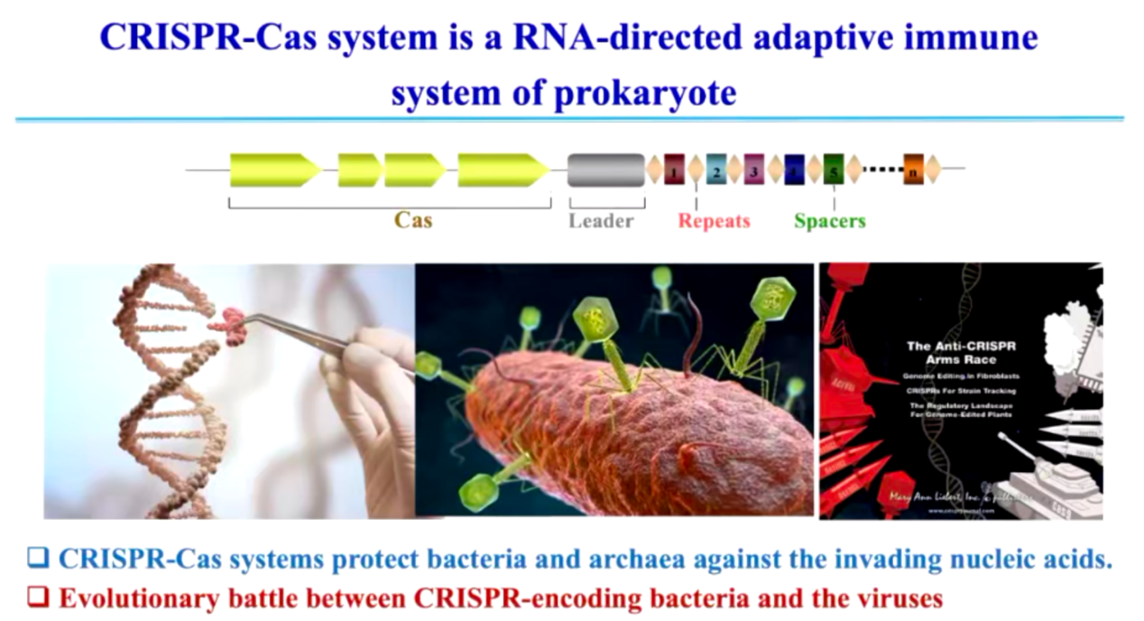
图1: CRISPR-Cas 系统及其进化军备竞赛
一、CRISPR-Cas 免疫系统的基础
1. CRISPR-Cas 系统概述
CRISPR-Cas 系统是一种 RNA 介导的获得性免疫系统，广泛存在于细菌和古细菌中 (图1)。它能够识别并降解入侵的外源 DNA，以抵御噬菌体感染。除此之外，CRISPR-Cas 由于其高度的靶向性，被发展为强大的基因编辑工具，在生命科学、医学和农业等领域发挥重要作用。
2. CRISPR-Cas 的作用机制
CRISPR-Cas 系统通过“记忆 - 识别 - 降解”的方式对抗噬菌体入侵，其作用过程可分为三个阶段 (图2):
适应 (Adaptation): 细菌在噬菌体首次入侵时，会截取一小段噬菌体 DNA 片段，并将其作为间隔序列 (spacer)整合到宿主 CRISPR 基因座中，相当于存储入侵者的“身份信息”。
表达 (Expression): 这些存储的 DNA 片段会被转录生成前体 crRNA (pre-crRNA)，再经过加工形成成熟的 crRNA，携带间隔序列信息。
干扰 (Interference): 成熟 crRNA 结合 Cas 蛋白，形成效应复合物，一旦识别到匹配的噬菌体 DNA，就会触发核酸内切酶活性，靶向降解入侵 DNA，从而阻止噬菌体复制。
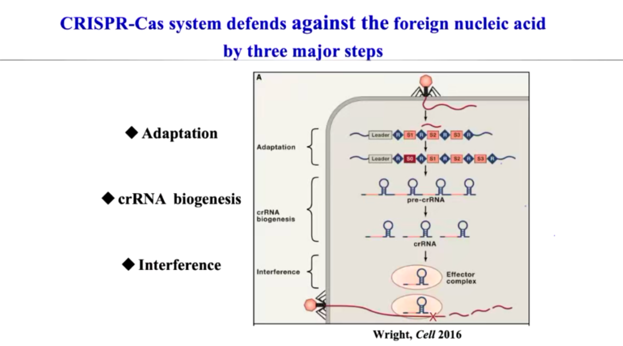
图2: CRISPR-Cas 系统的三大防御步骤
3. CRISPR-Cas 的分类
根据 Cas 蛋白的组成，CRISPR-Cas 系统被划分为两大类 (Class 1 和 Class 2) (图3):
第一大类 (Class 1)由多个 Cas 蛋白共同组成，与 crRNA 结合形成大型蛋白-RNA 复合物，包括 Type I、Type III 和 Type IV。其中 Type I 是最早被发现的 CRISPR-Cas 系统，也是自然界中分布最广泛的类型，约 90% 的 CRISPR-Cas 系统属于该类，主要依赖 Cas3 进行 DNA 降解。
第二大类 (Class 2)由单个大型 Cas 蛋白负责 crRNA 结合和 DNA 识别切割，结构更简洁，包括 Type II、Type V 和 Type VI。其中 Type II 是 CRISPR 研究中的重要类别，其代表性蛋白 Cas9 已被广泛应用于基因编辑技术，推动了生命科学和医学领域的发展。
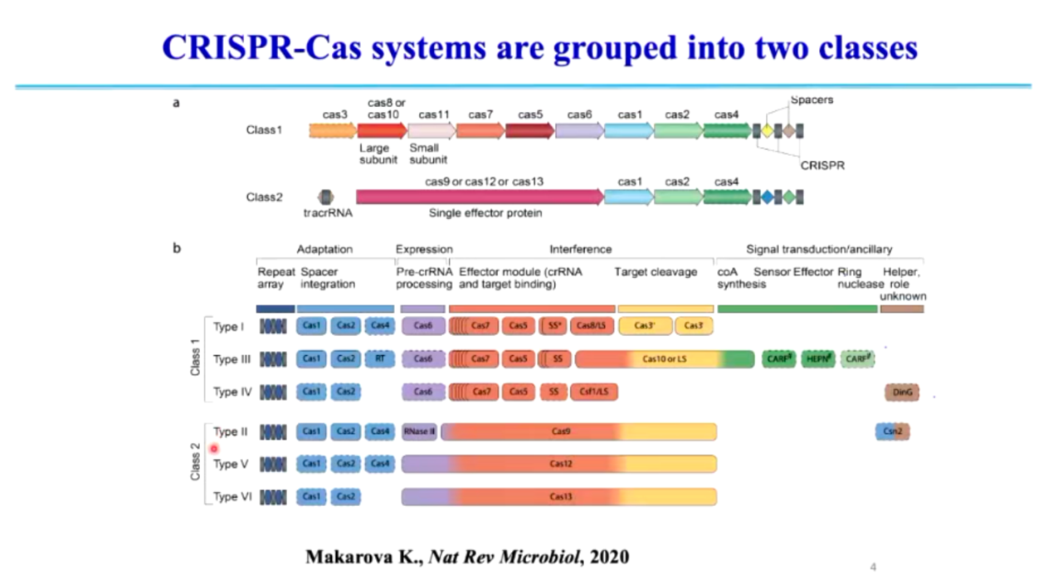
图3: CRISPR-Cas 系统的分类及其类型特征
二、不同 CRISPR-Cas 系统的作用机制
1. Type I CRISPR-Cas (Class 1)
Type I CRISPR-Cas (Class 1)主要依赖 Cas3 进行 DNA 降解。该系统由多个 Cas 蛋白与 crRNA 形成大型复合物，首先识别带有 PAM (Protospacer Adjacent Motif)序列的靶 DNA (图4)。识别后，会招募 Cas3，Cas3 能够沿 DNA 移动并持续降解大片段 DNA (图5)。这种降解模式不同于 Type II (Cas9)系统的精准切割。
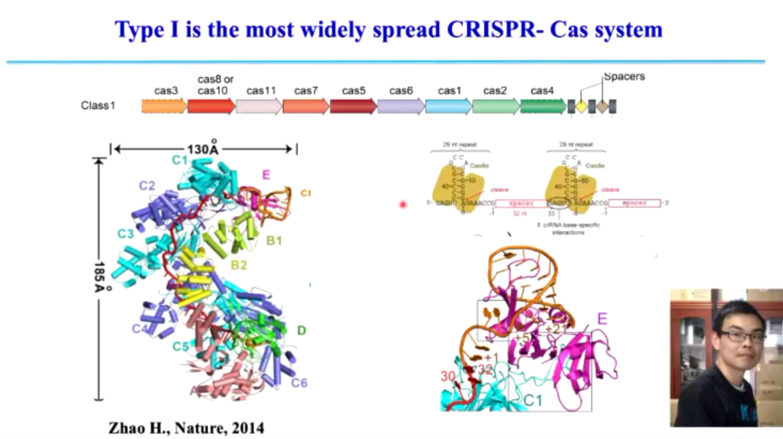
图4: Type I CRISPR-Cas 系统的工作机制
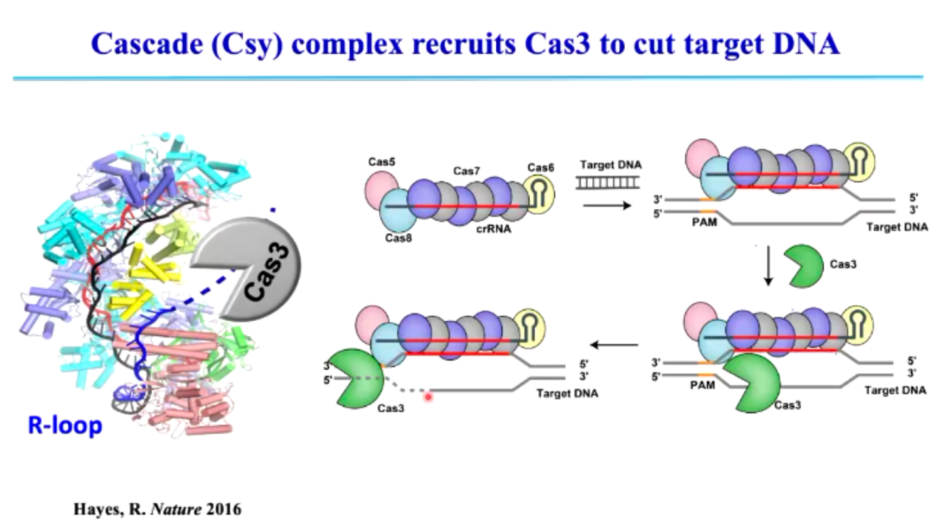
图5: Cascade 复合体招募 Cas3 切割目标 DNA
2. Type II CRISPR-Cas (Class 2)
相比之下，Type II CRISPR-Cas (Class 2)主要依赖 Cas9 进行 DNA 切割。Cas9 介导的免疫过程中 (图6, 图7)，首先结合 sgRNA，形成蛋白-RNA 复合物。随后识别目标 DNA 并形成 R-loop 结构。最终，HNH 结构域和 RuvC 结构域分别切割互补链和非互补链，完成 DNA 断裂。
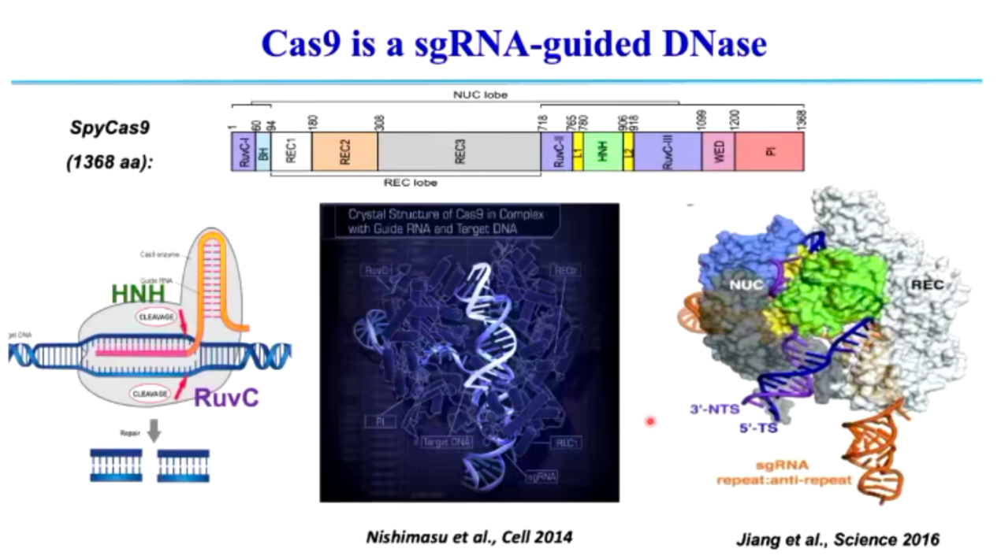
图6: Cas9 结构域及 DNA 切割机制
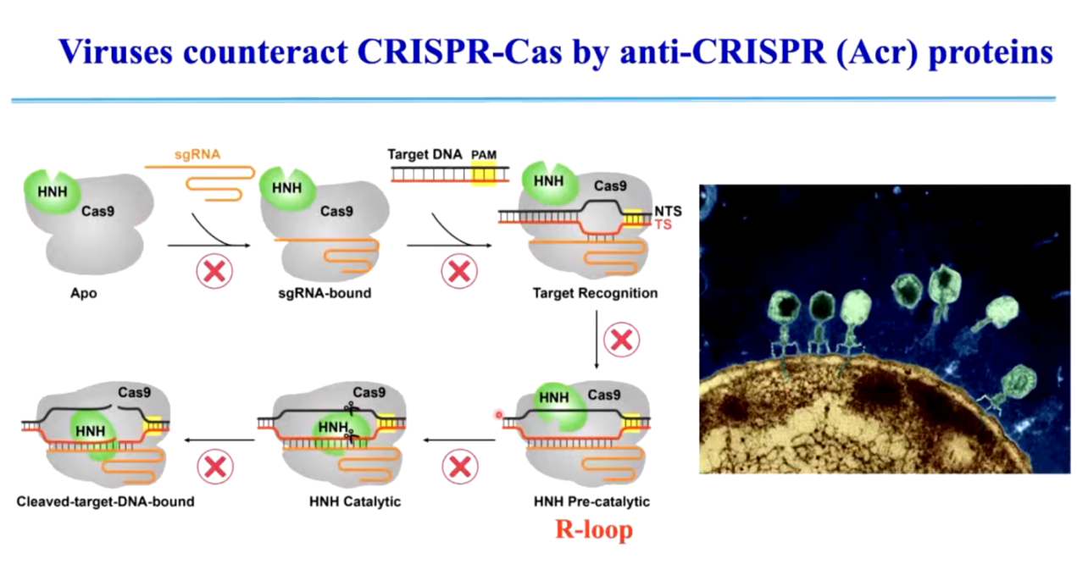
图7: Cas9 识别并切割 DNA 的动态过程
三、细菌与噬菌体的“军备竞赛”
尽管 CRISPR-Cas 赋予细菌强大的免疫能力，但噬菌体作为进化速度极快的病毒，也在不断演化出逃避免疫识别或直接抑制 CRISPR 活性的策略，使得细菌与噬菌体之间形成了一场持续的“军备竞赛”。在这一竞争过程中，噬菌体不断优化自身基因组，以逃脱 CRISPR-Cas 免疫系统的监测，而细菌则不断优化 CRISPR-Cas 机制，以维持其防御能力。噬菌体的主要对抗策略包括两种：
突变免疫逃逸：噬菌体通过基因组突变，改变其 DNA 序列，使其不再被 CRISPR-Cas 识别，从而成功逃避降解。这种策略依赖于噬菌体高突变率，能够在短时间内适应细菌的免疫防御。
Anti-CRISPR (ACR) 蛋白抑制：噬菌体进化出 Anti-CRISPR（ACR）蛋白，能够直接抑制 CRISPR-Cas 复合物的功能，阻止其识别、靶向或降解噬菌体 DNA。ACR 蛋白在噬菌体与宿主的长时间博弈中逐渐演化而来，成为噬菌体抵抗 CRISPR-Cas 免疫的关键武器。
四、噬菌体的 Anti-CRISPR (ACR)机制
ACR 蛋白是噬菌体对抗 CRISPR-Cas 免疫系统的重要策略，它们通过不同方式阻碍 CRISPR-Cas 的活性，针对不同类型的 CRISPR-Cas 体系，ACR 蛋白的抑制策略也有所不同。目前，研究表明，ACR 主要通过以下方式抑制 Type I（Class 1）和 Type II（Class 2）CRISPR-Cas 系统。
- ACR 对 Type I CRISPR-Cas 的抑制机制
Type I CRISPR-Cas 系统主要依赖 Cascade 复合物（由多个 Cas 蛋白与 crRNA 组成）识别靶 DNA，并通过 Cas3 进行 DNA 降解。ACR 蛋白的主要抑制策略是干扰 Cascade 复合物的组装或阻断 Cas3 的招募，从而削弱 CRISPR-Cas 的免疫能力。
(1)AcrIF25: 破坏 Cascade 复合物的稳定性，使 CRISPR-Cas 失去识别与降解功能 (图8)。
在 Type I CRISPR-Cas 系统中，Cascade 复合物由多个 Cas 蛋白 (包括 Cas7)与 crRNA 共同组成，能够精确靶向噬菌体 DNA，并招募 Cas3 进行降解。而 AcrIF25 通过特异性结合 Cas7，破坏 Cascade 复合物的结构，使其无法稳定结合 crRNA 和靶 DNA。这种结构的不稳定性导致 crRNA 无法精准匹配目标序列，进而影响 Cas3 的招募，使 CRISPR-Cas 复合物 丧失降解噬菌体 DNA 的能力，最终让噬菌体成功规避宿主免疫系统。
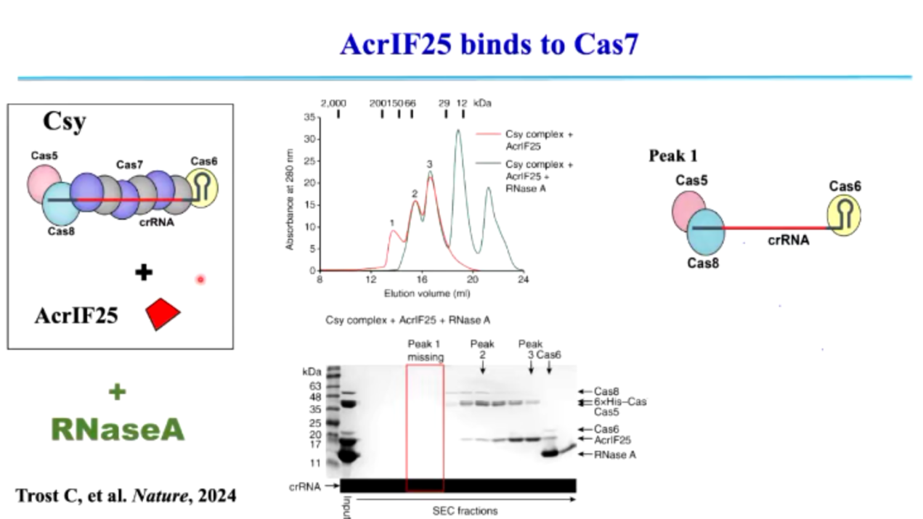
图8: AcrIF25 与 Cas7 结合，影响 CRISPR-Cas 系统功能
(2) AcrIF3: 通过阻断 Cas3 的招募，抑制 CRISPR-Cas 介导的 DNA 降解 (图9)。
在 Type I CRISPR-Cas 免疫过程中，Cascade 复合物在识别到靶 DNA 后，需要招募 Cas3 作为核酸酶执行 DNA 降解。而 AcrIF3 通过直接结合 Cas3，阻止其与 Cascade 复合物相互作用，使 Cas3 无法被正确招募。由于 Cas3 无法执行降解任务，即便 Cascade 复合物仍然能够识别噬菌体 DNA，宿主也无法清除入侵的外源基因组，从而使噬菌体 DNA 得以复制，成功逃避免疫攻击。
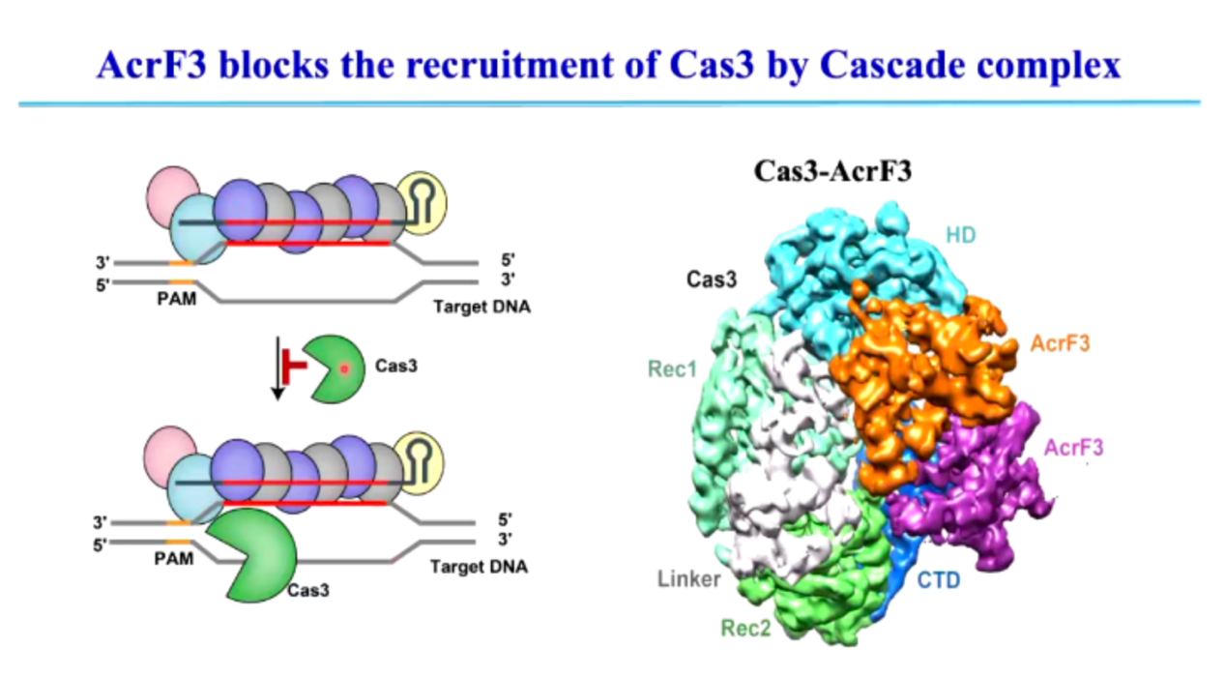
图9: AcrF3 阻止 Cas3 被 Cascade 复合体招募
2. ACR 对 Type II CRISPR-Cas 的抑制机制
Type II CRISPR-Cas 系统依赖 Cas9 进行 DNA 识别和切割，ACR 蛋白的抑制策略主要针对 sgRNA 结合、DNA 结合位点竞争、R-loop 结构形成及 Cas9 的构象变化等关键环节。
(1)AcrIIC2: 结合 Cas9 的 Bridge Helix（BH）结构域，阻止 sgRNA 结合，使 CRISPR-Cas 丧失 DNA 识别能力 (图10)。
Cas9 需要依赖 sgRNA 结合并引导 DNA 识别，其中 BH 结构域（Bridge Helix）是 Cas9 结合 sgRNA 的关键 α 螺旋结构。AcrIIC2 通过结合 Cas9 的 BH 结构域，形成二聚体，占据 sgRNA 结合位点，使 Cas9 无法加载 sgRNA，进而阻止 DNA 识别。这种抑制作用直接作用于 CRISPR-Cas 免疫过程的最早阶段，使 Cas9 在免疫反应的初始阶段就处于完全非活性状态，最终使细菌失去对噬菌体 DNA 的防御能力 (图10)
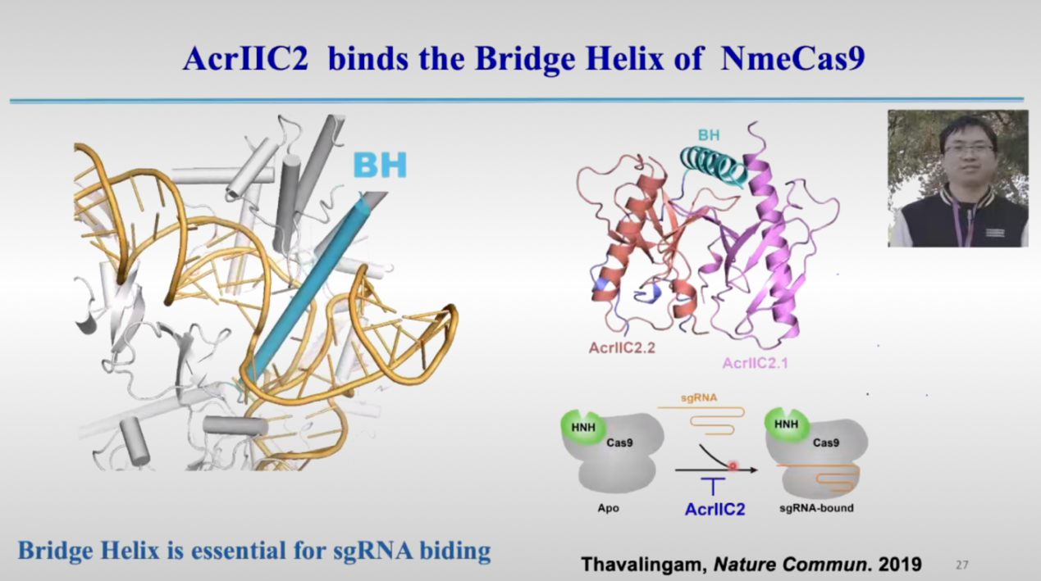
图10: AcrIIC2 结合 BH 阻碍 Cas9 激活
(2)AcrIIC5: 通过竞争 Cas9 的 DNA 结合位点，使 Cas9 误结合错误靶点，阻止其识别真实的目标 DNA (图11)。
在正常情况下，Cas9 通过识别 PAM（Protospacer Adjacent Motif）序列进行 DNA 结合，而 AcrIIC5 由于表面带有类似双链 DNA（dsDNA）的酸性区域，能够模拟 DNA 结构，与 Cas9 结合，使其误认为 AcrIIC5 是目标 DNA。被误导的 Cas9 无法识别真正的噬菌体 DNA，导致 CRISPR 免疫系统无法启动降解程序，从而使噬菌体成功逃避攻击。
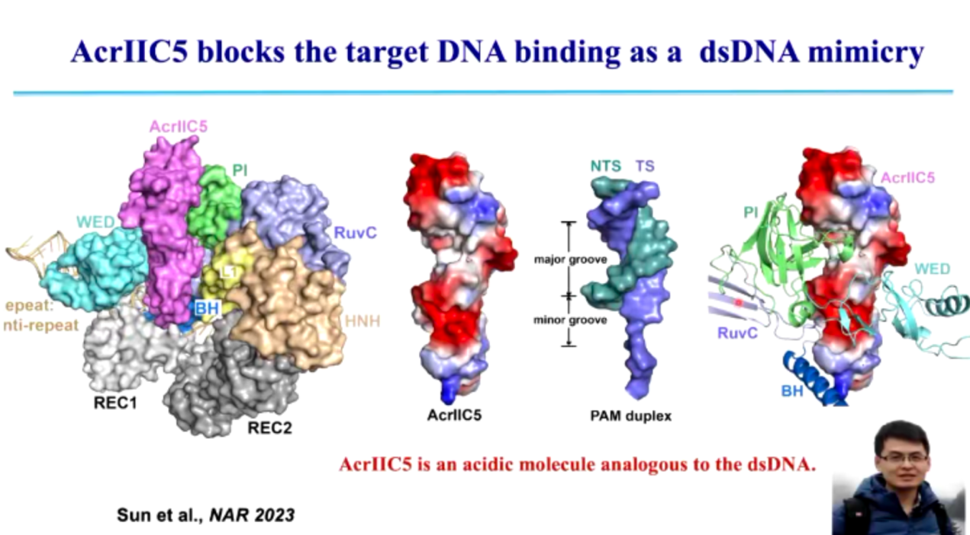
图11: AcrIIC5 通过模拟 DNA 阻止 Cas9 识别靶 DNA
(3) AcrIIC4: 通过阻碍 R-loop 结构的形成，使 Cas9 处于非活性状态，无法执行 DNA 切割 (图12, 图13)。
在正常的 CRISPR 免疫过程中，Cas9 识别 DNA 后，sgRNA 会与靶 DNA 形成 R-loop 结构，这一结构的稳定形成是 Cas9 介导 DNA 切割的关键步骤。而 AcrIIC4 通过嵌入 Cas9 REC1 和 REC2 结构域之间的缝隙，阻止 Cas9 结构域的运动，使 Cas9 无法完成构象变化。由于 Cas9 结构受到抑制，R-loop 结构无法正确形成，Cas9 也无法完成 DNA 断裂，最终噬菌体 DNA 得以存活并复制。
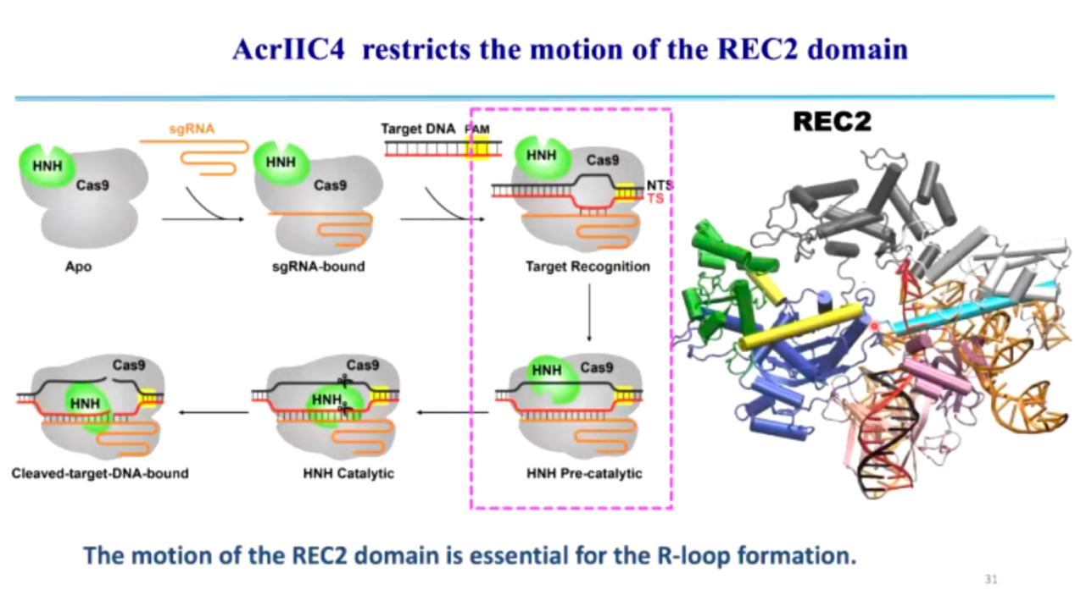
图12: AcrIIC4 限制 REC2 运动，阻止 R-loop 形成
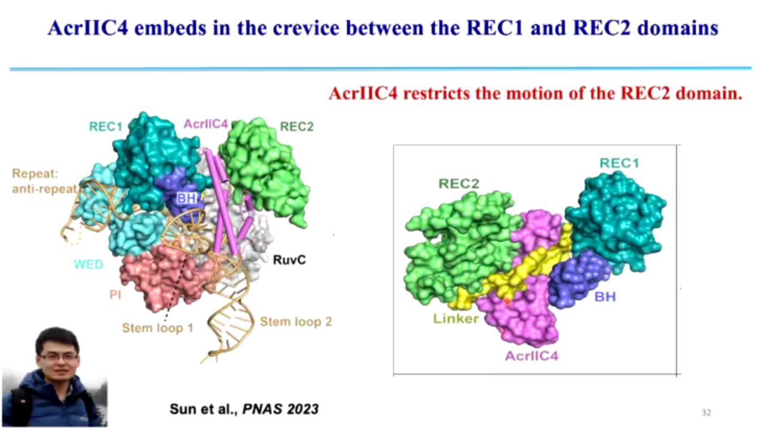
图13: AcrIIC4 嵌入 REC1 和 REC2 之间抑制 Cas9
(4) AcrIIC3: 结合 Cas9 的 HNH 结构域和 R2 结构域，锁定 Cas9 在非活性构象，使其无法切割 DNA (图14)。
Cas9 在执行 DNA 切割时，HNH 结构域需要进行大幅度旋转，从非活性状态转变为活性状态，才能执行精确的 DNA 切割。而 AcrIIC3 通过结合 Cas9 的 HNH 结构域和 R2 结构域，形成稳定的二聚体，使 Cas9 结构域无法发生必要的构象变化。这种分子锁定机制使 Cas9 即便已经结合 sgRNA 和 DNA 仍无法激活核酸酶活性，从而阻止 DNA 降解，使噬菌体 DNA 免受 CRISPR-Cas 免疫系统的攻击。
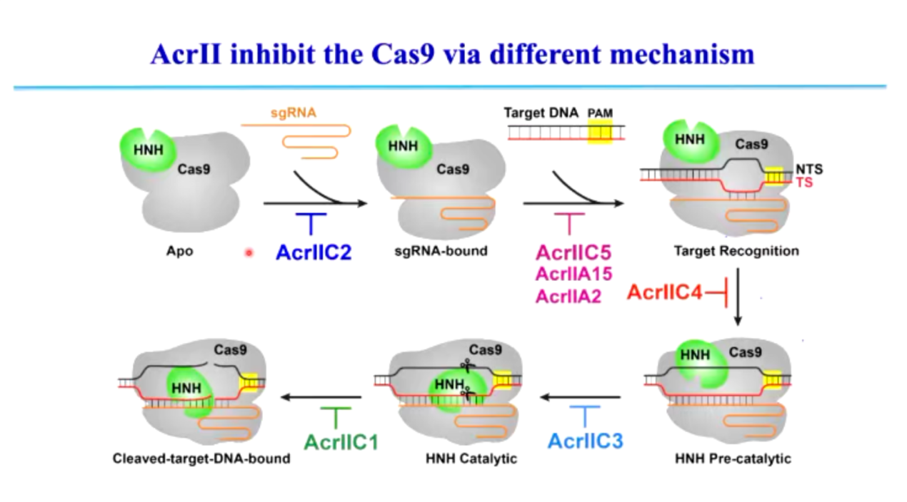
图14: 不同 ACR 蛋白抑制 Cas9 的多种机制
总结
CRISPR-Cas 系统在细菌和古细菌中作为重要的免疫防御工具，其多样化的作用机制赋予了它强大的适应性。然而，噬菌体也在不断进化，通过突变逃逸和 Anti-CRISPR 机制对抗 CRISPR-Cas，形成了生物学上的“军备竞赛”。这些研究不仅加深了我们对 CRISPR-Cas 免疫系统的理解，也为基因编辑技术的改进和 CRISPR-Cas 相关调控策略的开发提供了新的研究方向。

